DEPARTAMENTO DE LICENCIAMENTOS E FISCALIZAÇÃO DE OBRAS

TUTORIAL PROJETOS DIGITAIS
Este tutorial ensina como gerar um arquivo PDF do projeto em tamanho real, a partir do projeto elaborado em autocad utilizando a impressora virtual CutePDFWriter
E ainda uma opção de assinatura eletrônica simples utilizando os programas: Word e Adobe Acrobat Reader DC
O Acrobat Reader DC e a impressora virtual CutePDFWriter são softwares gratuitos disponíveis para download na internet
EXEMPLO: projeto elaborado no autocad com folha A2 desenhada no “model”
Modelo de projeto disponível no site da PMSJC:
http://www.sjc.sp.gov.br/servicos/urbanismo-e-sustentabilidade/obras-particulares/modelos-formularios-e-orientacoes/
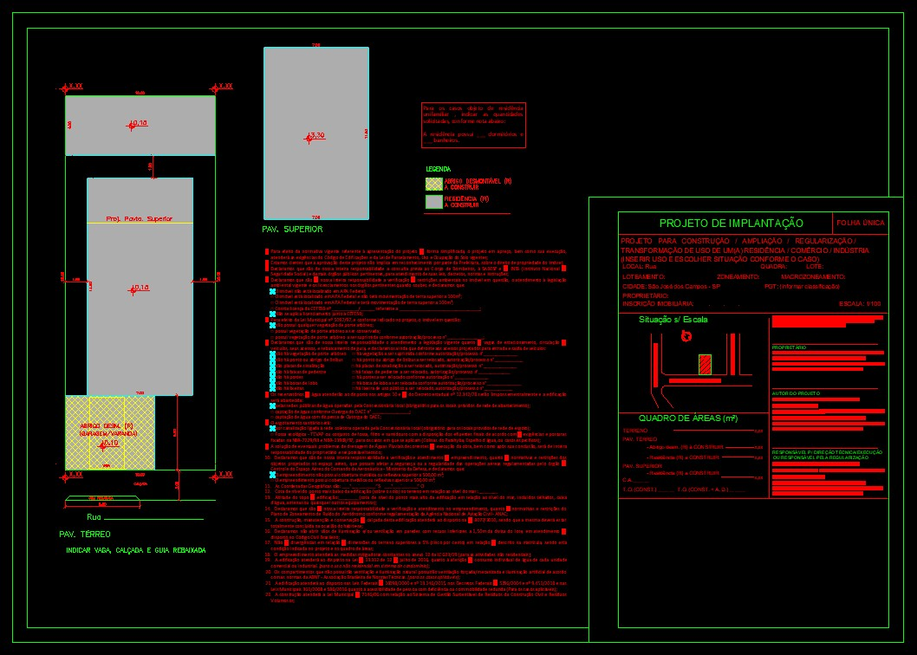
01- Selecionar a impressora
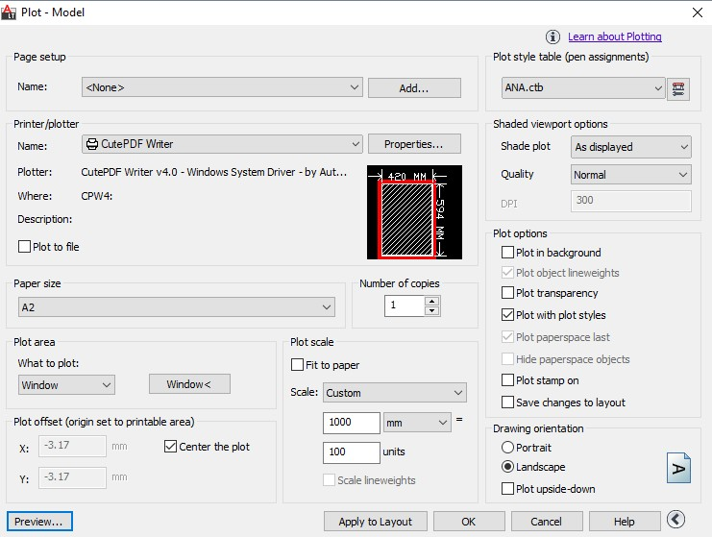
CutePDFWriter
;
02
-
Selecionar
o
tamanho
do
papel
de
acordo
com
o
tamanho
da
folha
do
projeto
;
03
-
Configurar
a
espessura
das
penas
;
04
-
Selecionar
a
janela
de
impressão
;
05
-
Selecionar
a
orientação
do
papel
;
06
-
Selecionar
a
escala
;
07
-
Concluir
a
impressão,
gerando
o
arquivo
PDF
do
projeto
;
08
-
Selecionar
o
local
em
que
o
arquivo
será
salvo
;
01
02
03
04
05
06
07
09- Nomear o arquivo e Salvar
Como criar uma assinatura eletrônica simples:
Assinar em uma folha A4 em branco, scanear, salvar e abrir o arquivo PDF no Adobe Acrobat Reader DC
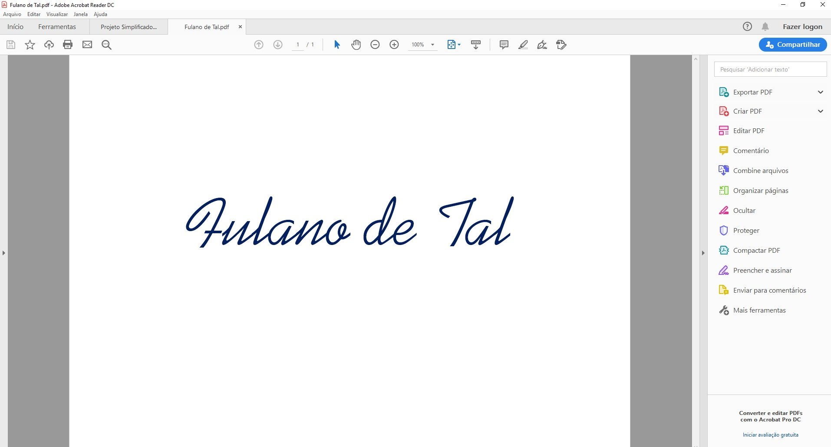
Clicar em Editar e clicar em Tirar um instantâneo
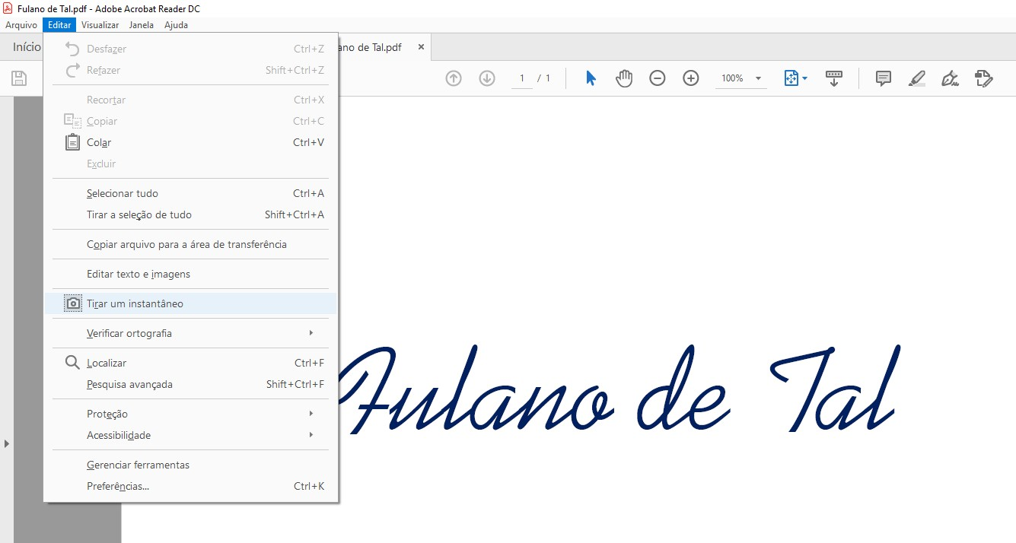
Selecionar a área próxima à assinatura
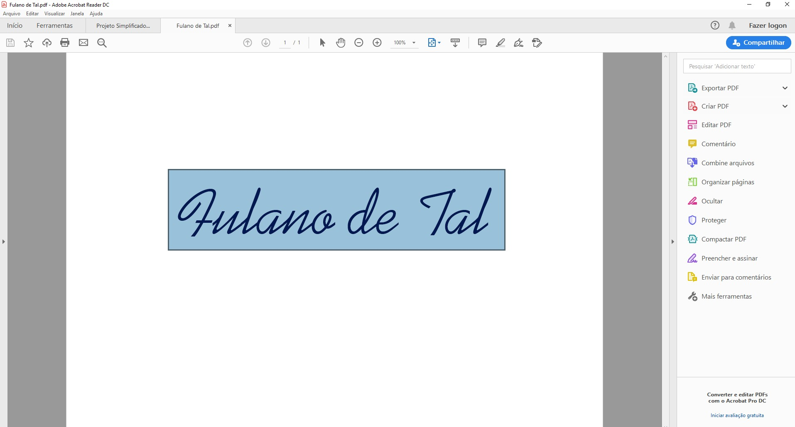
No Word, criar uma página com o tamanho 8 cm x 2,8 cm
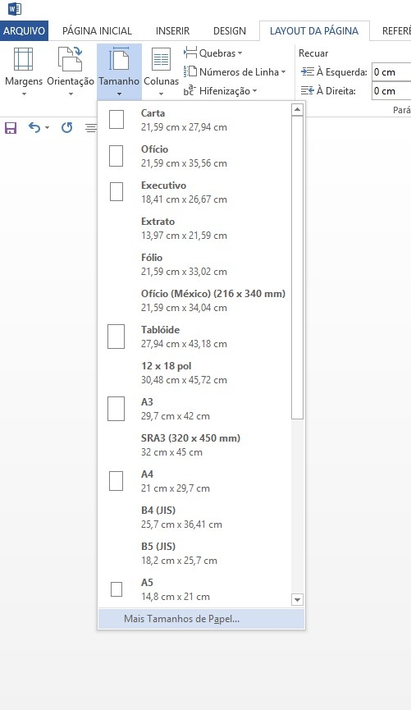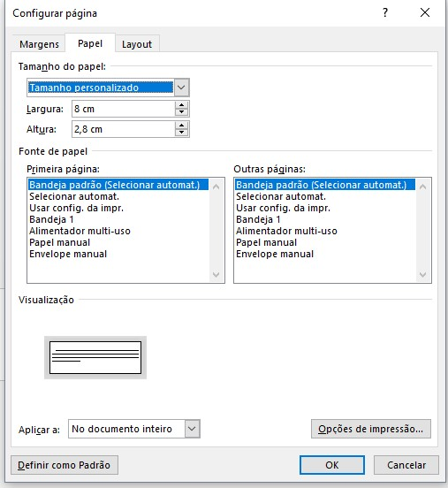
Colar a assinatura eletrônica
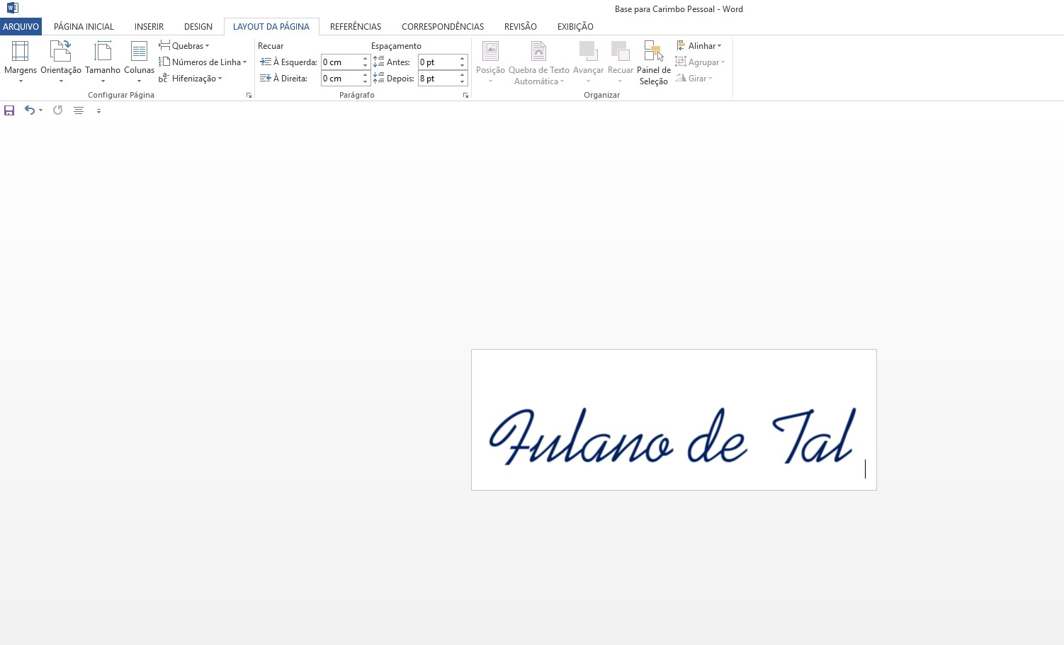
Clicar na assinatura, clicar em formatar, clicar em cor, e clicar em definir cor transparente, clicar com o pincel no fundo branco da assinatura e salvar o arquivo como PDF em Salvar como.
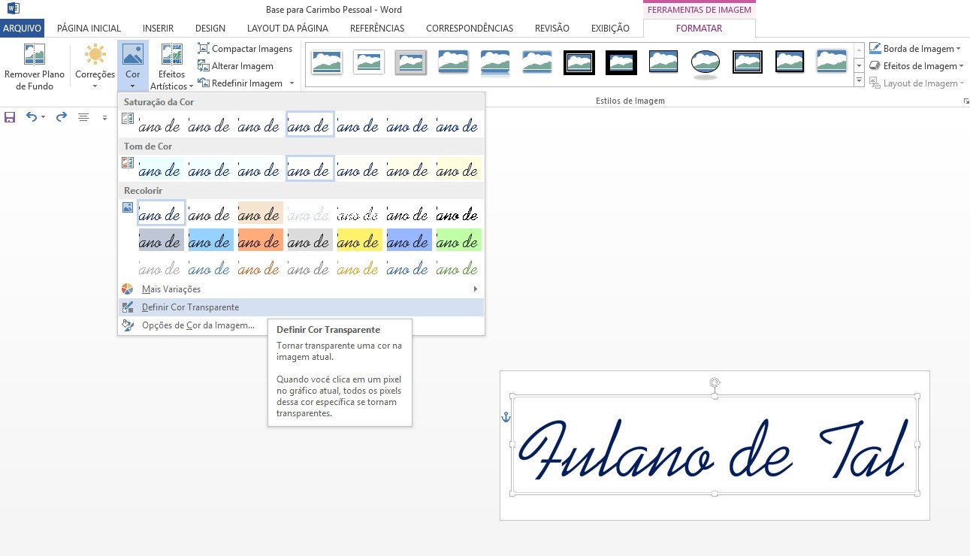
Como inserir assinatura eletrônica simples no projeto: Abrir o arquivo PDF no Adobe Acrobat Reader DC
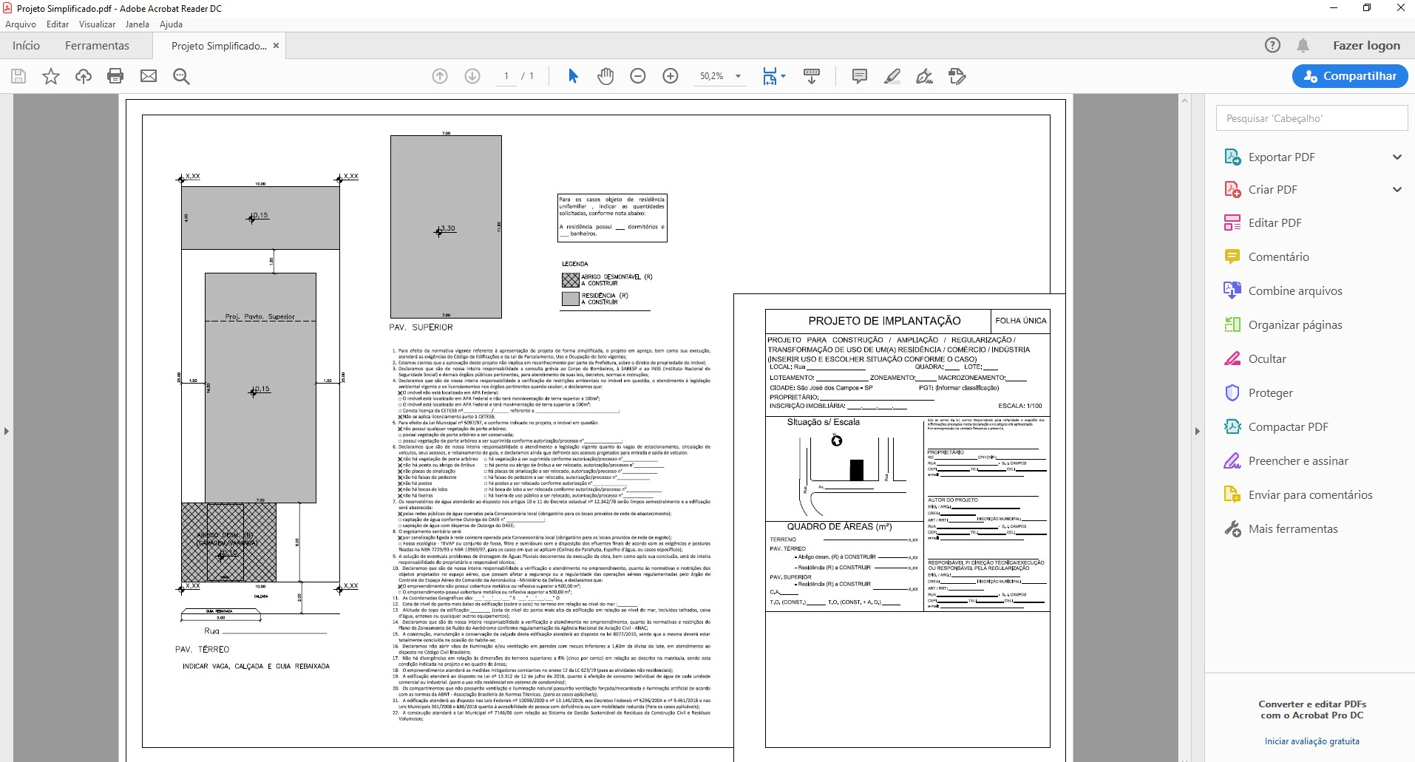
Clicar em Ferramentas:
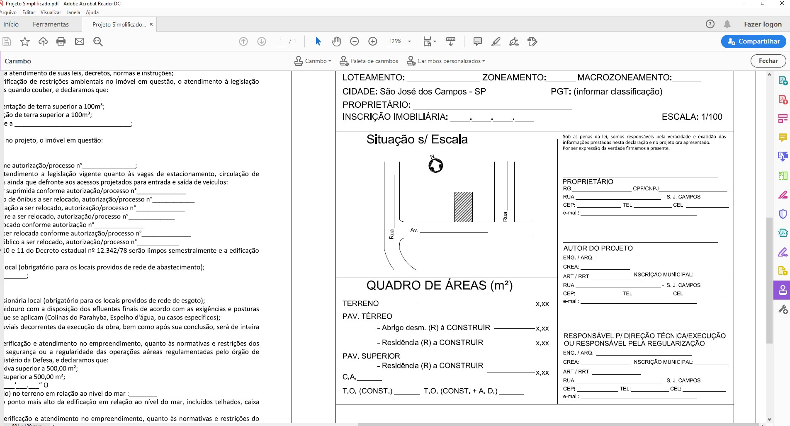

SECRETARIA DE URBANISMO E SUSTENTABILIDADE DEPARTAMENTO DE LICENCIAMENTOS E FISCALIZAÇÃO DE OBRAS
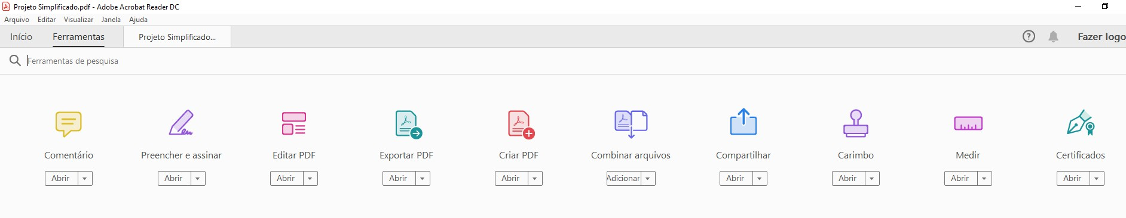
Clicar em Carimbo:
Clicar em Carimbos personalizados, e após clicar em Criar:
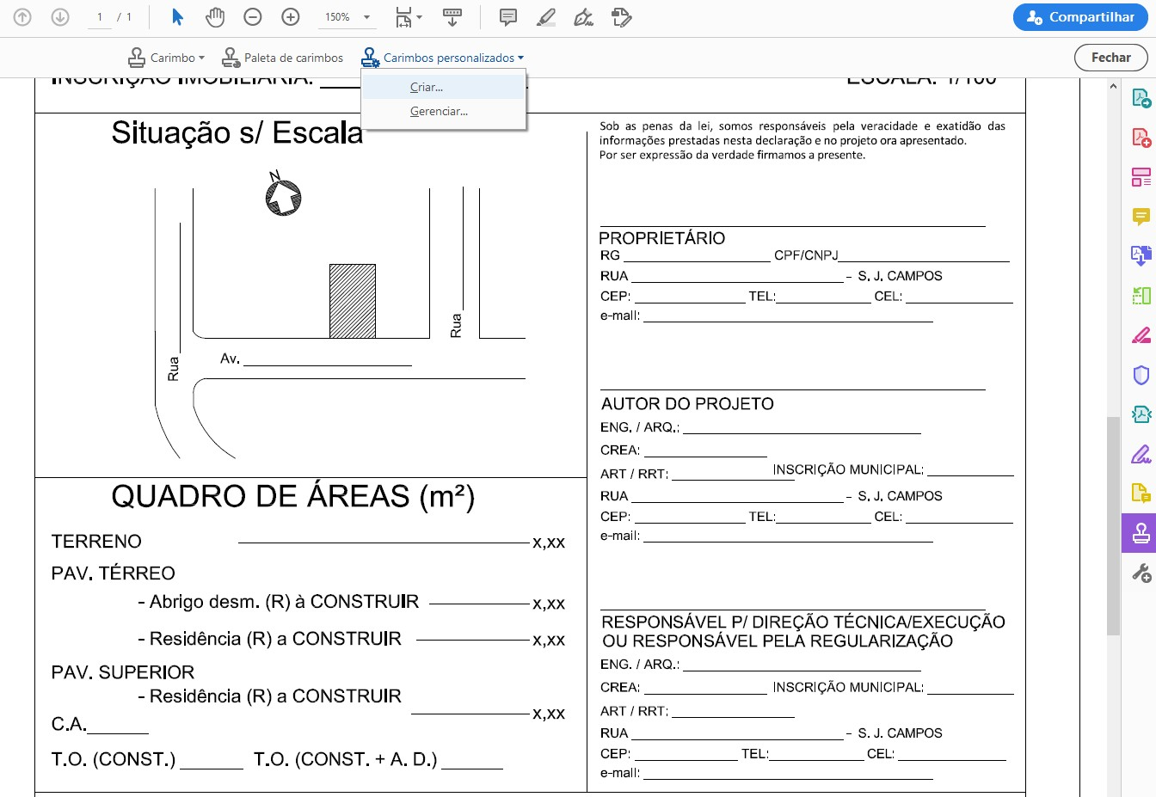
Clicar em Procurar, Selecionar a assinatura digitalizada, abrir e após clicar em OK:
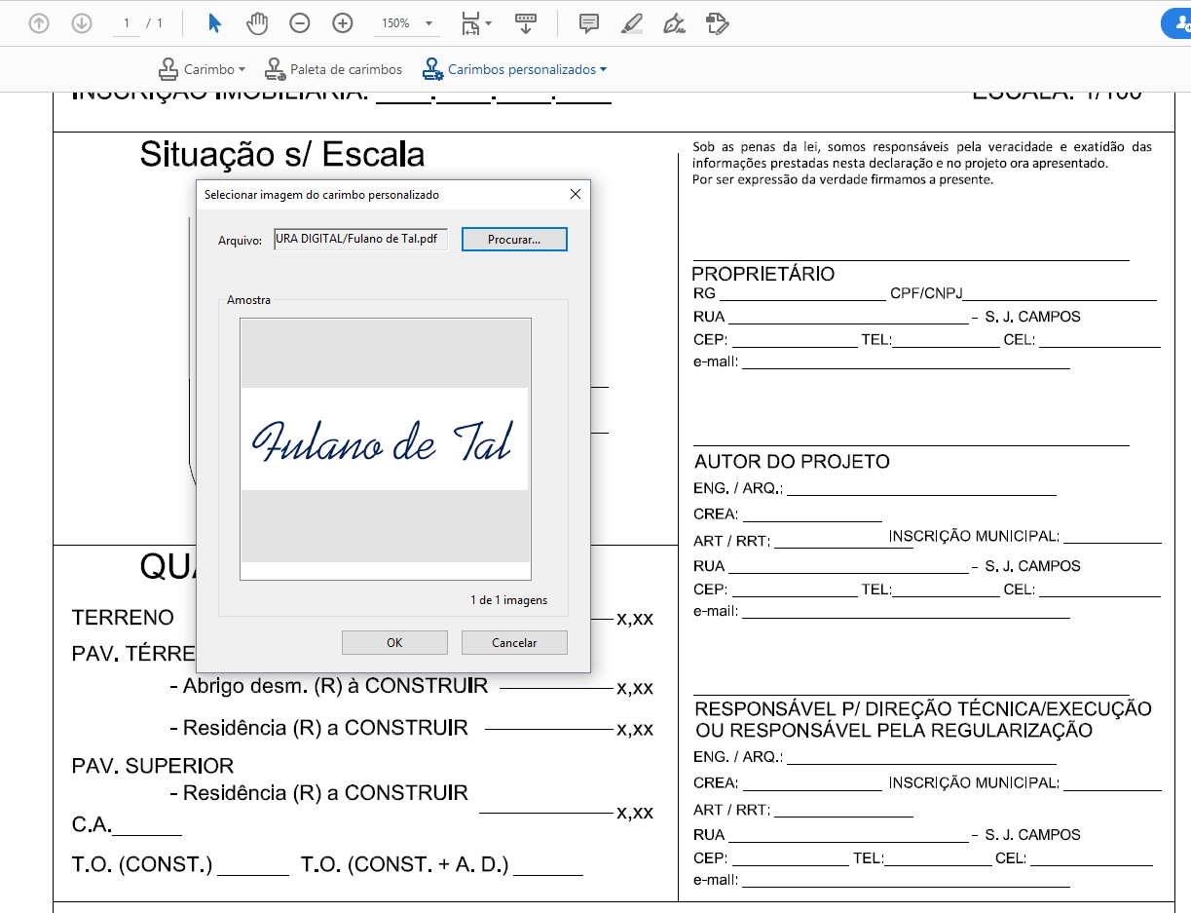
Preencher a categoria e o nome do carimbo e clicar em OK:
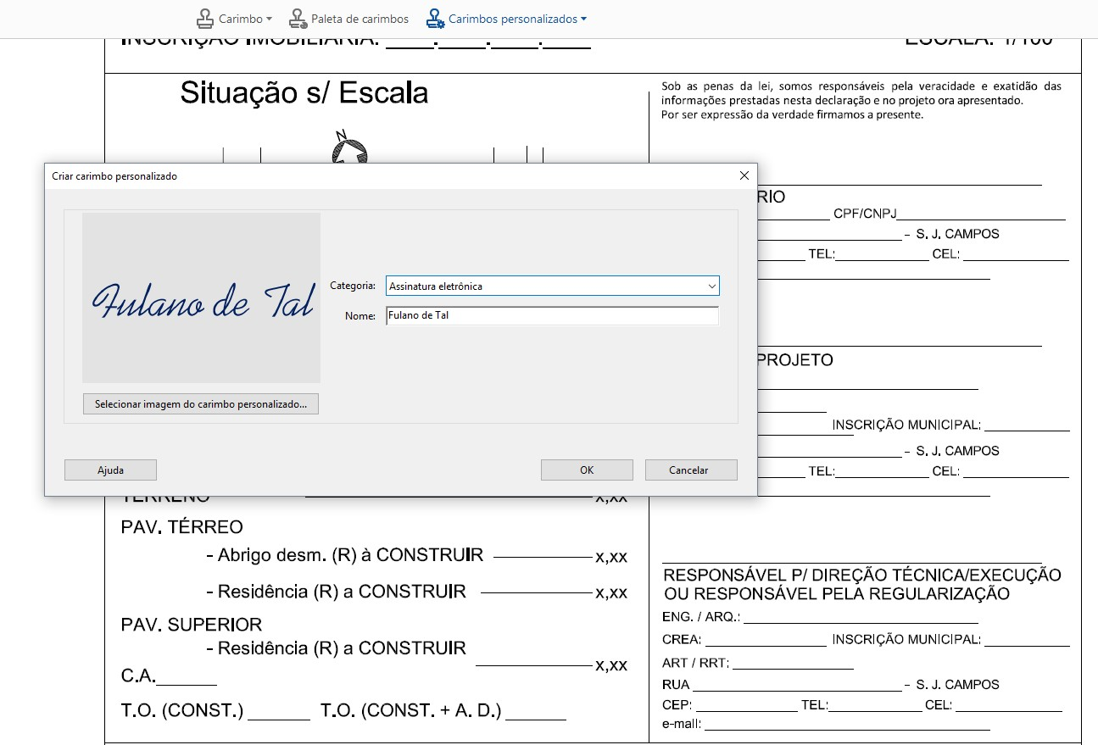
Após a criação do carimbo, ele ficará salvo no Adobe Acrobat Reader DC
Clicar em Carimbo, selecionar o carimbo da assinatura eletrônica criado e inserir no projeto nos campos de assinatura (para assinar pelo proprietário, o profissional deverá apresentar a procuração)
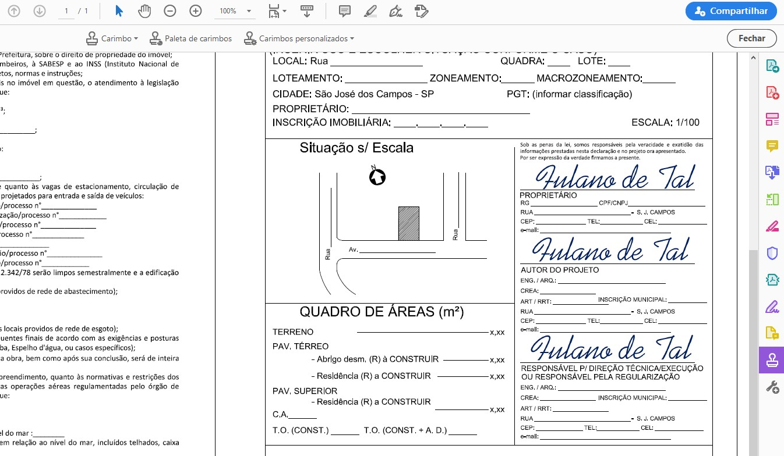
Após, fechar a ferramenta Carimbo:
Após, gerar novo arquivo PDF imprimindo na impressora virtual CutePDFWriter:
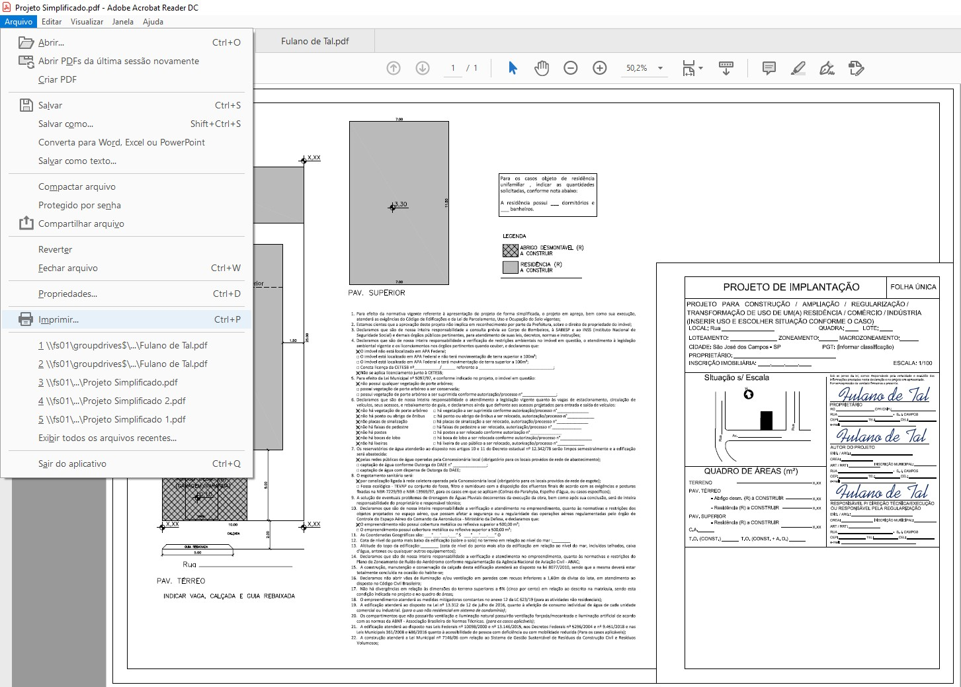
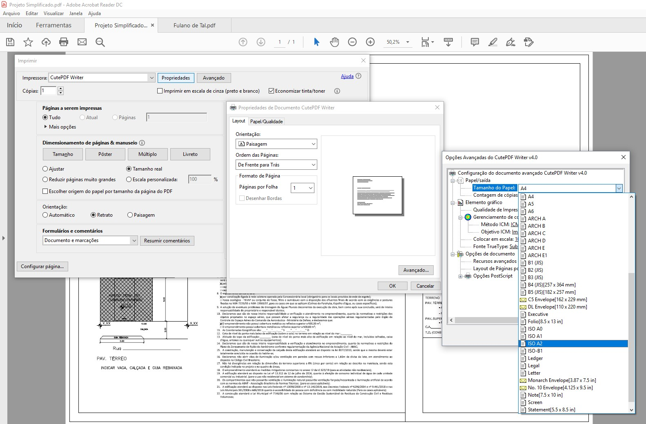
Selecionar a impressora CutePDFWriter, clicar em Propriedades, selecionar Paisagem, clicar em avançado e selecionar o tamanho do papel e clicar em Ok.
No fim desta barra, é possível personalizar o tamanho do papel
Selecionar Tamanho real, e imprimir. Selecionar a pasta para salvar o arquivo PDF do projeto assinado eletronicamente.
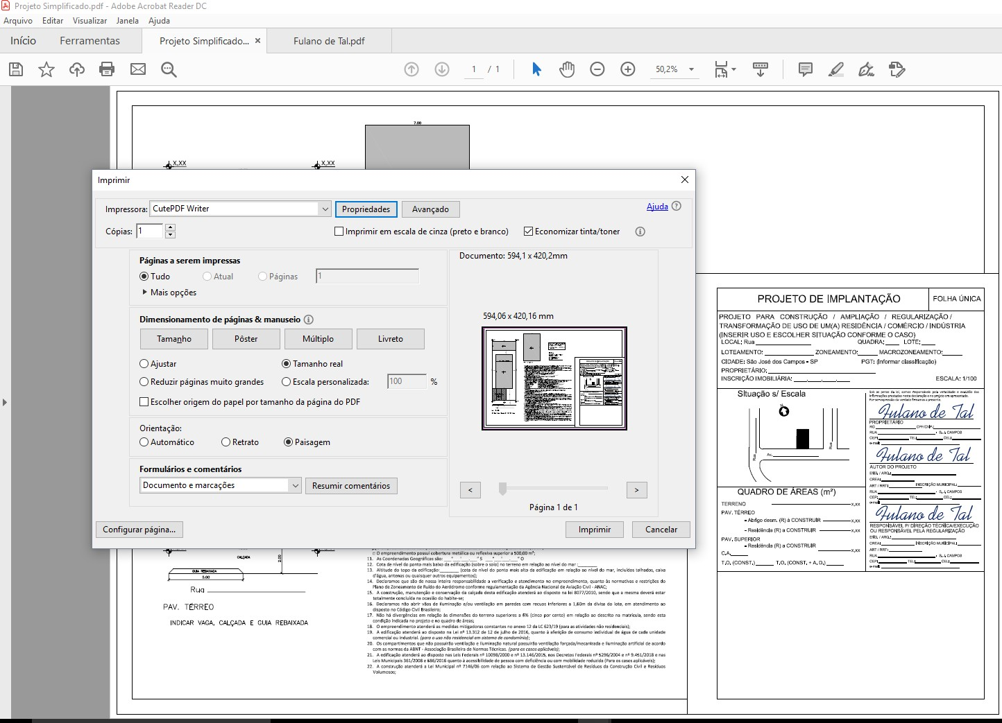

DEPARTAMENTO DE LICENCIAMENTOS E FISCALIZAÇÃO DE OBRAS
A Lei Federal 14.063 de 23 de Setembro de 2020 que dispõe sobre o uso de assinaturas eletrônicas em interações com entes públicos estabelece:
I - assinatura eletrônica simples:
- a que permite identificar o seu signatário;
- a que anexa ou associa dados a outros dados em formato eletrônico do signatário;
II - assinatura eletrônica avançada: a que utiliza certificados não emitidos pela ICP-Brasil ou outro meio de comprovação da autoria e da integridade de documentos em forma eletrônica, desde que admitido pelas partes como válido ou aceito pela pessoa a quem for oposto o documento, com as seguintes características:
- está associada ao signatário de maneira unívoca;
- utiliza dados para a criação de assinatura eletrônica cujo signatário pode, com elevado nível de confiança, operar sob o seu controle exclusivo;
- está relacionada aos dados a ela associados de tal modo que qualquer modificação posterior é detectável;
III - assinatura eletrônica qualificada: a que utiliza certificado digital, nos termos do § 1º do art. 10 da Medida Provisória nº 2.200-2, de 24 de agosto de 2001.
Os 3 (três) tipos de assinatura referidos nos incisos I, II e III caracterizam o nível de confiança sobre a identidade e a manifestação de vontade de seu titular, e a assinatura eletrônica qualificada é a que possui nível mais elevado de confiabilidade a partir de suas normas, de seus padrões e de seus procedimentos específicos.
Os projetos digitalizados de atividade edilícia a serem licenciados pelo Departamento de Licenciamentos e Fiscalização de Obras – SEURBS – PMSJC poderão ser assinados eletronicamente com a assinatura eletrônica simples, sendo que a sua aprovação ocorrerá com a assinatura eletrônica qualificada.

